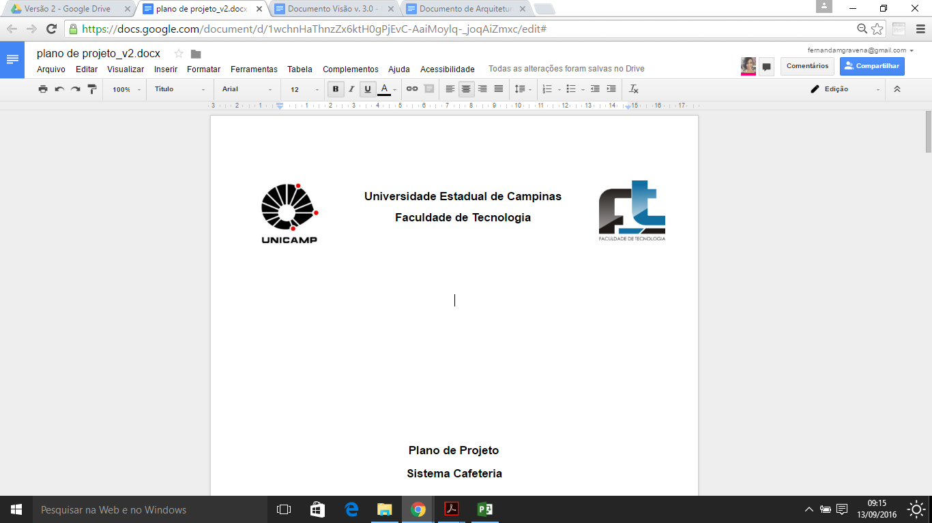

**Documento de Arquitetura**

**Sistema Cafeteria**

Leandro Ferreira do Nascimento Junior - 156181

Weber Lopes Daltro - 157575

Leandro Mascaro Fernandes - 158101

Maria Victória da Silva - 156604

Mayra Magalhães Lopes - 156756

Fernanda Martins Gravena - 159702

Giovanna Gomes Bittencourt de Campos - 135896

**Histórico de Revisões**

|  |  |  |  |
| --- | --- | --- | --- |
| **Data** | **Alteração** | **Descrição** | **Autor** |
| 13/09/2016 | Criação do Documento de Arquitetura | O grupo criou o documento de arquitetura, indicando o propósito do mesmo. | Equipe |
| 16/08/2016 | Elaboração do escopo | O grupo determinou quais seriam os tópicos contidos no documento. | Leandro Jr |

**Sumário**

1. **Introdução**…………………………………………………………........................ 4

**1.1 Propósito**………………………………………………………………........... 4

**1. Introdução**

**1.1 Propósito**

O propósito deste documento é apresentar os diagramas de domínio, classe, casos de uso, casos de uso descritivo e de sequência.